Druckfeste Winzlinge
Induktive Sensoren in M8 von IPF

Druckfest bis 500bar und sehr kleine Bauform M8. IPF setzt mit dem IP080105 und IP080175 neue Maßstäbe bei den besonders robusten, verschleißfreien und überdies sehr kompakten induktiven Sensoren.

Die technischen Daten beider bündig einbaubaren Näherungsschalter sind nahezu identisch, mit Ausnahme der Sensorlänge und des elektrischen Anschlusses. Der IP080105 (Länge: 31,3mm) verfügt über ein dreiadriges Kabel mit PUR-Mantel, während der IP080175 (Länge: 45mm) mit M8-Steckverbinder erhältlich ist. Die aktive Fläche der induktiven Sensoren im Edelstahlgehäuse mit hoher Schutzklasse IP68 besteht aus Keramik. Die Sensoren erzielen Reichweiten bis 1,5mm und überzeugen durch eine für Näherungsschalter vergleichsweise hohe Schaltfrequenz von 4.000Hz. Sowohl der IP080105 als auch der IP080175 sind für einen weiten Umgebungstemperaturbereich von
-25 °C bis +80 °C ausgelegt und eignen sich u.a. für die Endlagenabfrage von Hydraulikzylindern.

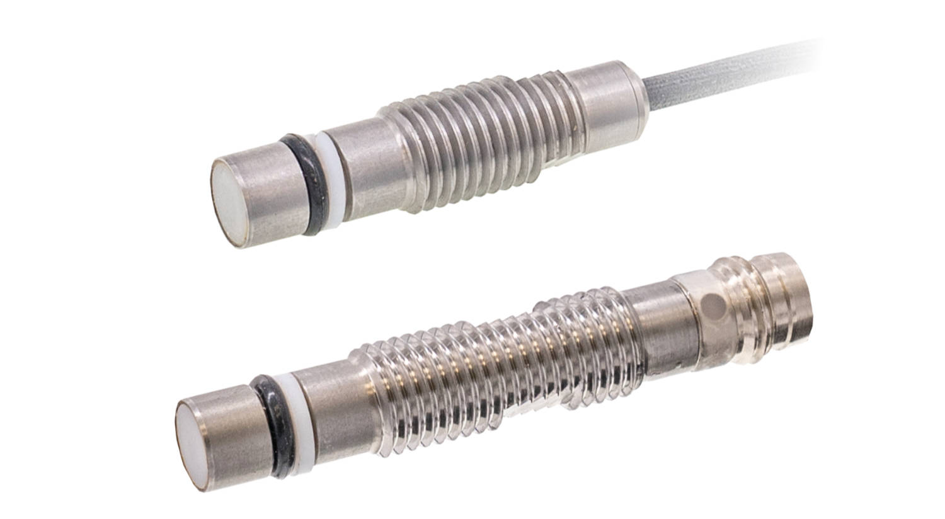
Bildunterschrift: Die kompakten und druckfesten induktiven Sensoren IP080105 (oben)
und IP080175 setzen neue Maßstäbe und ergänzen das breitgefächerte Portfolio an
Näherungsschaltern von ipf electronic (Bild: ipf electronic gmbh)

ÜBER IPF ELECTRONIC
Sensoren vom Feinsten
Wenn HIGH-TECH zu HIGH-END wird.

Im deutschsprachigen Raum stehen wir seit mehr als vier Jahrzehnten für Hochleistungs-Sensoren in der Automatisierungstechnik. Wir legen Wert auf höchste Qualität und produzieren nach wie vor selbst am Hauptstandort in Altena im Sauerland.
Wir sind die ipf electronic und machen mehr als nur unseren Job. Wir denken weiter, innovativer, nachhaltiger und bleiben dabei sympathisch. Wir sitzen im Sauerland, einer der innovativsten Regionen des Landes. Unsere Produkte sind präzise, intelligent, technisch ausgereift und vielseitig einsetzbar. Unsere 140 Mitarbeiter leben Service, auch nach den üblichen Geschäftszeiten.
Mit unserer großen Produktvielfalt, hohen Problemlösungskompetenz und starken Serviceorientierung sind wir als Top-Lieferant in der industriellen Sensorik einzigartig. Permanente Forschung und Entwicklung spielen eine ebenso gewichtige Rolle, wie die Weiter- und Fortbildung von Mitarbeitern und Führungskräften. Unser 1982 gegründetes Unternehmen wird bis heute in zweiter Generation familiengeführt. Beim Umweltschutz und nachhaltigen Umgang mit Ressourcen legen wir besondere Maßstäbe an.

KONTAKT
ipf electronic gmbh
Rosmarter Allee 14
58762 Altena
info@ipf.de
www.ipf.de


PRESSEKONTAKT
Martinus Menne
Waldweg 8 ● 57489 Drolshagen
Tel +49 2761 8288861
mm@technikredaktion.de
www.technikredaktion.de

